KATA PENGANTAR
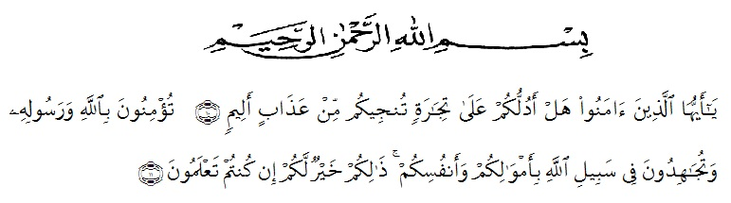

Artinya: “Hai Orang-Orang yang beriman maukah kamu aku tunjukkan suatu perniagaan yang dapat menyelamatkanmu dari azab yang pedih? [10] (yaitu) kamu beriman kepada Allah dan RasulNya dan Berjihad dijalan Allah dengan harta dan jiwamu.Itulah yang lebih baik bagi kamu jika kamu mengetahui [11]”. (QS. Ash-Shaff: 10-11)

Puji dan syukur Penulis panjatkan kepada Allah SWT yang telah memberikan rahmat dan hidayah-Nya sehingga penulis dapat menyelesaikan tugas akhir atau skripsi yang berjudul “Pegaruh Motivasi, Pengetahuan dan Resiko Terhadap Minat Investasi di Pasar Modal (Studi Kasus: Pada Mahasiswa Universitas Muslim Nusantara Al Washliyah Medan”). Sesuai dengan waktu yang penulis harapkan dan tidak lupa shalawat dan salam kepada junjungan Nabi Besar Muhammad SAW yang mana beliau telah membawa kita dari alam kebodohan menjadi alam yang lebih berilmu penegtahuan ini.
Adapun tujuan saya membuat skripsi ini adalah untuk dan memenuhi persyaratan menyelesaikan Program studi starta satu (S-1) pada Fakultas Ekonomi Universitas Muslim Nusantara Al Washliyah Medan Jurusan Akuntansi, guna untuk memperoleh gelar sarjana ekonomi.

Dalam kesempatan kali ini saya ingin mengucapkan rasa terimakasih yang sebesar-besarnya kepada:
- Paling utama kepada Ayah dan Ibunda tersayang kepada saudaraku yang sudah memberikan dukungan moril maupun materil kepada saya.
- Bapak Dr. KRT. H. Hardi Mulyono K Surbakti, selaku Rektor Universitas Muslim Nusantara Al Washliyah Medan
- Ibu Shita Tiara, SE.Ak. M.Si selaku Dekan Fakultas Ekonomi
- Ibu Debbi Chyntia Ovami, S.Pd, M.Si selaku Kaprodi Akuntansi dan selaku dosen pembimbing I yang telah berkenan meluangkan waktu untuk memberikan bimbingan, arahan serta dorongan dan semangat kepada saya selama menyelesaikan skripsi ini.
- Ibu Sri Fitria Jayusman, SE, M.Si selaku selaku dosen pembimbing II yang telah berkenan meluangkan waktu untuk memberikan bimbingan, arahan serta dorongan dan semangat kepada saya selama menyelesaikan skripsi ini.
- Seluruh Staff pengajar dan pegawai di Fakultas Ekonomi Jurusan akuntansi Universitas Muslim Nusantara Al Washliyah Medan.
- Kepada Syaipuddin Harahap selaku teman spesial saya yang banyak memberikan nasehat dan semangat serta banyak membantu saya dalam menyelesaikan proposal penelitian ini.
- Kepada sahabat-sahabat Saya Yuliana, Riswa Holamita Siregar, Sri Mulyani dan Fitri Azmi Sitorus yang telah memberikan semangat serta banyak membantu saya dalam menyelesaikan skripsi ini dan juga sama-sama berjuang untuk mendapatkan gelar S.Ak
- Dan yang terakhir terima kasih kepada mahasiswa Fakultas Ekonomi selaku responden dalam skripsi saya.
Penulis menyadari bahwa dalam pembuatan skripsi ini masih menemui beberapa kesulitan dan hambatan, di samping itu juga penulis menyadari bahwa dalam penulisan skripsi ini masih jauh dari sempurna dan masih banyak kekurangan-kekurangan lainnya, maka dari itu penulis mengharapkan kritik dan saran yang membangun dari semua pihak. Saran dan kritik yang bersifat membangun akan di terima dengan senang hati untuk kesempurnaan penulisan proposal skripsi ini di masa yang akan datang.
Akhir kata semoga skripsi ini dapat bermanfaat bagi para pembaca untuk menambah wawasan, dan dapat menjadi bahan masukan bagi rekan-rekan dalam menyusun skripsi. Dan tak lupa pula ucapan terima kasih dari penulis atas pemberian ilmu pengetahuannya.

Medan, 06 Juli 2020
Penulis,

Nova Sri Rejeki Nababan

